DERS PLANI
(1. Hafta: 17-21 Eylül 2018)
DERS: | Fen Bilimleri | SINIF: | 5
ÖĞRENME ALANI: | Dünya Ve Evren
ÜNİTE: | 1. Ünite: Güneş, Dünya Ve Ay
KONU: | Güneş’in Yapısı ve Özellikleri
KAZANIMLAR | F.5.1.1.1.Güneş’in özelliklerini açıklar.  a. Güneş’in geometrik şekline değinilir.  b. Güneş’in de Dünya gibi katmanlardan oluştuğuna değinilir ancak katmanların yapısından bahsedilmez.  c. Güneş’in dönme hareketi yaptığı belirtilir.
ARAÇ-GEREÇ: | Ders Kitabı, EBA
SÜRE: | 4 ders saati
İŞLENİŞ : (5E Modeli)
Konulara başlamadan üniteye hazırlık amacı ile öğrencilere ünite giriş sayfaları incelettirilir. Merak uyandırmak ve ön bilgileri ortaya çıkarmak için ders kitabı 13. Sayfadaki “ Neler Öğreneceğiz?” bölümü okutularak “Güneş, Dünya ve Ay hakkında neler biliyoruz?” sorusu sorulacaktır.
- Giriş (Engage) (Motivasyon – Dikkat Çekme – Ön bilgileri harekete geçirme)
- Anahtar Kavramlar: Güneş’in yapısı ve dönme hareketi
Öğrencilerden anahtar kavramları okumaları ve bu kavramlarla ilgili tahminde bulunmaları istenir. Öğrencilere konu sonunda bu kavramlara tekrar dönüleceği hatırlatılır.
- Konuya Giriş
Öğrencilere konu girişindeki “Burası “Uzay Tiyatrosu!”” isimli bölüm okutulur. Metinde yer alan soruların öğrenciler tarafından tartışılması sağlanır.
Mevcut işlenişe dâhil edilecek e-materyaller:
Bu bölümde etkileşimli tahtadan uzay görüntüsü içeren bir materyal açılır.
- Keşfetme (Explore)
Mevcut İşleniş:
Bu bölümde öğrencilere “ Siz de Gözde gibi Güneş’in özelliklerini merak ediyor musunuz? sorusu sorularak öğrencilerin sürece dahil olması sağlanacaktır. Bu süreçte öğrencilerin meraklarını gidermeye yönelik olarak rehberlik yapılacaktır.
Mevcut işlenişe dâhil edilecek e-materyaller:
Mevcut işlenişteki etkinlikler öğrenci tarafından yapılacaktır.
- Açıklama (Explain)
Mevcut İşleniş:
Bu bölümde ders kitabında yer alan Güneş’in özelliklerinin anlatıldığı aşağıdaki bilgiler öğrencilere aktarılacaktır.
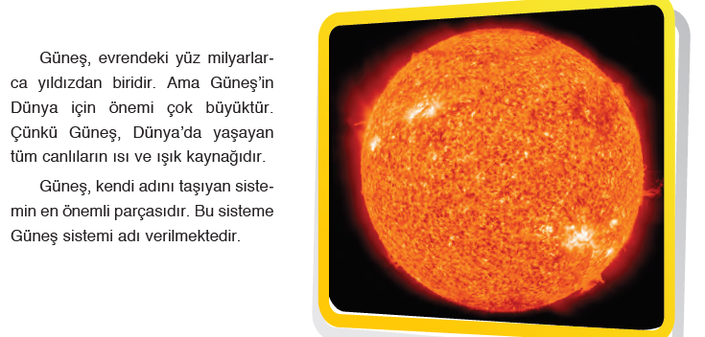
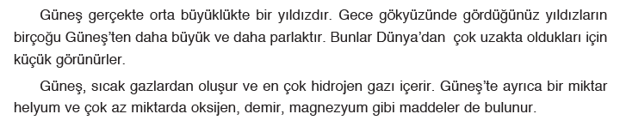
Mevcut işlenişe dâhil edilecek e-materyaller:
EBA Ders’te 5. Sınıf Konularında yer alan “Güneş'in Yapısı ve Özellikleri” isimli e-materyalde yer alan ilgili bölüm izletilir.
- Derinleştirme (Ayrıntıya Girme) (Elaborate)
Mevcut İşleniş:
Bu bölümde ders kitabında yer alan güneş parlamalarının ve güneşin katmanlarının anlatıldığı aşağıdaki bilgiler öğrencilere okutulacaktır.
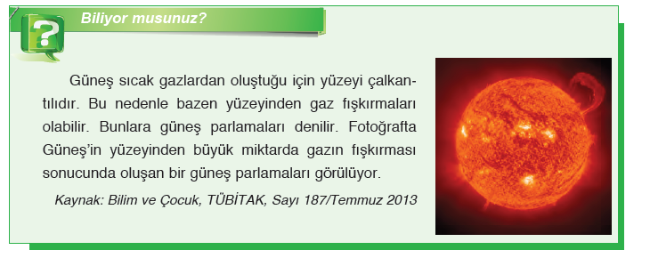
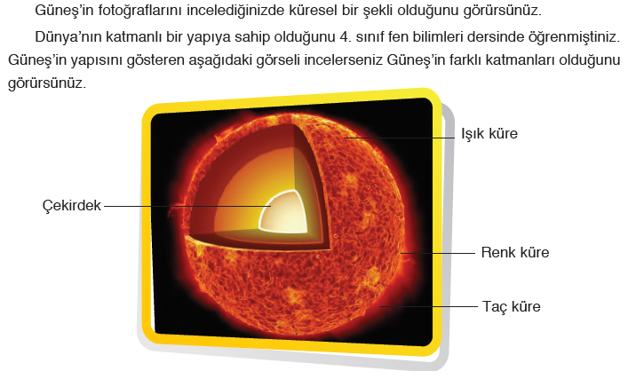
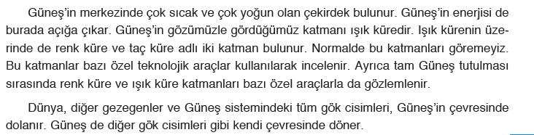
Mevcut işlenişe dâhil edilecek e-materyaller:
EBA Ders’te 5. Sınıf Konularında yer alan “Güneş'in Yapısı ve Özellikleri” isimli e-materyalde yer alan ilgili bölüm izletilir.
- Değerlendirme(Evaluate)
Mevcut İşleniş:
“NELER ÖĞRENDİK?” bölümünde yer alan sorular öğrencilere çözdürülür ve daha sonra kontrolleri yapılır.
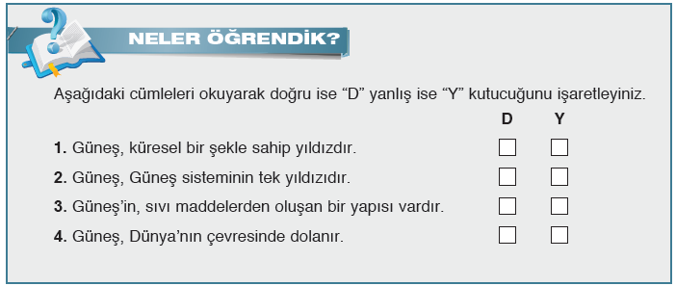
Mevcut işlenişe dâhil edilecek e-materyaller:
EBA Ders’te 5. Sınıf Konularında yer alan “Alıştırmalar - Güneş'in Yapısı ve Özellikleri” isimli alıştırmalar yaptırılacaktır.
Konu Biterken
Bir sonraki derse hazırlık amacıyla öğrencilerden ders kitabında bulunan 1. Etkinlik: Yıldızımız Güneş isimli etkinlikte yer alan araştırma sorusuna hazırlanmaları istenecektir.

……………………………………………… | ………………………………………
Fen Bilimleri Öğretmeni | Okul Müdürü

www.FenEhli.com

